# **深度学习**

深度学习是机器学习的一个分支。

深度学习的核心是**特征学习**，旨在通过**分层网络获取分层次的特征信息**，从而解决以往需要人工设计特征的重要难题。

**深度学习是一个框架**，包含多个**重要算法**:

*Convolutional Neural Networks(CNN) 卷积神经网络*

*AutoEncoder自动编码器*

*Sparse Coding稀疏编码*

*Restricted Boltzmann Machine(RBM)限制波尔兹曼机*

*Deep Belief Networks(DBN)深信度网络*

*Recurrent neural Network(RNN)多层反馈循环神经网络神经网络*

对于不同问题(图像，语音，文本)，需要选用**不同网络模型**才能达到更好效果。

最近几年**增强学习**(Reinforcement Learning)与深度学习的结合也创造了许多了不起的成果，AlphaGo就是其中之一。

David Hubel（出生于加拿大的美国神经生物学家） 和TorstenWiesel，以及 Roger Sperry，“发现了视觉系统的信息处理”，可视皮层是分级的。

对于不同的物体，人类视觉也是通过这样逐层分级，来进行认知的：

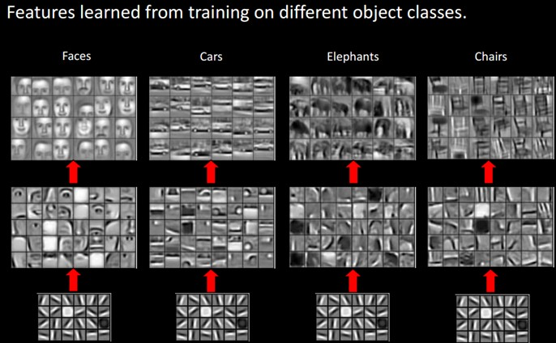

在**最底层特征**基本上是类似的，就是各种边缘，越往上，越能提取出此类物体的一些特征（轮子、眼睛、躯干等），到最上层，不同的高级特征最终组合成相应的图像，从而能够让人类准确的区分不同的物体。

模仿人类大脑的这个特点，**构造多层的神经网络**，较低层的识别初级的图像特征，若干底层特征组成更上一层特征，最终通过多个层级的组合，最终在顶层做出分类呢？答案是肯定的，这也是许多深度学习算法（包括CNN）的灵感来源。

**卷积神经网络(CNN)**是一种多层神经网络，擅长处理图像特别是大图像的相关机器学习问题。

卷积网络通过一系列方法，成功将**数据量庞大的图像识别问题不断降维**，最终使其能够被训练。CNN最早由Yann LeCun提出并应用在手写字体识别上（MINST）。LeCun提出的网络称为LeNet，其网络结构如下：

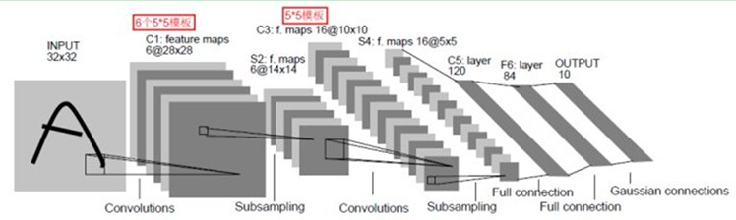 卷积 下采样 卷积 下采样 全连接 全连接 高斯连接

这是一个最典型的卷积网络，**由卷积层、池化层、全连接层**组成。其中卷积层与池化层配合，组成多个卷积组，逐层提取特征，最终通过若干个全连接层完成分类。

卷积层完成的操作，可以认为是受局部感受野概念的启发，而池化层，主要是为了降低数据维度。

CNN通过卷积来模拟特征区分，并且通过卷积的权值共享及池化，来降低网络参数的数量级，最后通过传统神经网络完成分类等任务。

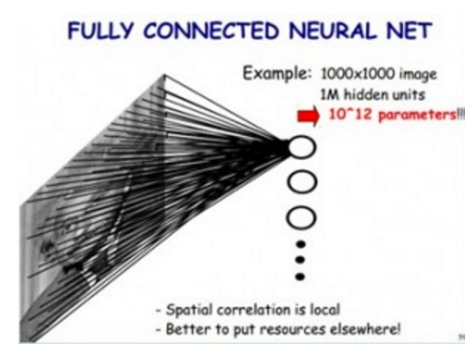 使用**传统神经网络**方式，对一张图片进行分类，那么，我们把图片的每个像素都连接到隐藏层节点上，那么对于一张1000x1000像素的图片，如果我们有1M隐藏层单元，那么一共有10^12个参数，这显然是不能接受的。

在CNN里，可以大大减少参数个数，我们基于以下两个假设：

1）最**底层特征都是局部性**的，也就是说，我们用10x10这样大小的过滤器就能表示边缘等底层特征

2）图像上不同小片段，以及不同图像上的**小片段的特征是类似**的，也就是说，我们能用同样的一组**分类器**来描述各种各样不同的图像

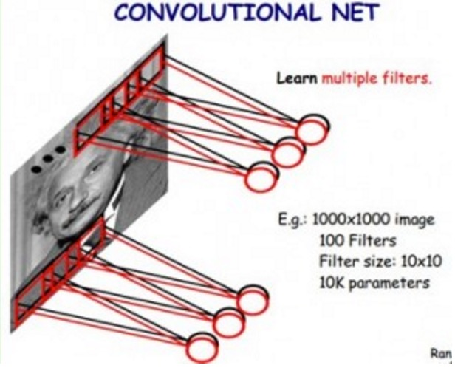

我们用100个10x10的小过滤器，就能够描述整幅图片上的底层特征。

卷积（convolution)

有一个5x5的图像，我们用一个3x3的卷积核, 对图像进行卷积操作（可以理解为有一个滑动窗口，把卷积核与对应的图像像素做乘积然后求和），得到了3x3的卷积结果。

个过程我们可以理解为我们使用一个过滤器（卷积核）来过滤图像的各个小区域，从而得到这些小区域的特征值。

在实际训练过程中，卷积核的值是在学习过程中学到的。

在具体应用中，往往**有多个卷积核**，可以认为，**每个卷积核代表了一种图像模式**，**如果某个图像块与此卷积核卷积出的值大，则认为此图像块十分接近于此卷积核**。如果我们设计了6个卷积核，可以理解：我们认为这个图像上有6种底层纹理模式，也就是我们用6中基础模式就能描绘出一副图像。以下就是24种不同的卷积核的示例：

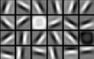

池化（poling)

简单的说就是下采样。

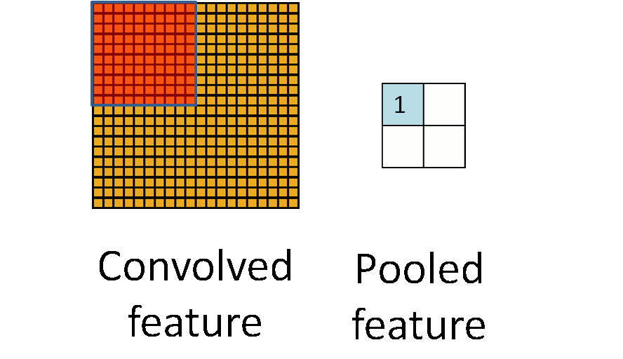

原始图片是20x20的，我们对其进行下采样，采样窗口为10x10，最终将其下采样成为一个2x2大小的特征图。

之所以这么做的原因，是因为即使做完了卷积，图像仍然很大（因为卷积核比较小），所以为了降低数据维度，就进行下采样。

**卷积 → 池化 （下采样）**

因为即使减少了许多数据，**特征的统计属性**仍能够描述图像，而且由于降低了数据维度，有效地避免了过拟合。

池化根据下采样的方法，分为最大值下采样（Max-Pooling）与平均值下采样（Mean-Pooling）。

**LeNet网络结构**



卷积层 （6个5x5核）下采样 卷积 下采样

原始图像进来以后，先进入一个**卷积层**C1，由**6个5x5的卷积核组成**，卷积出6个 28x28的图像，然后**下采样**到6个 14x14（S2）。

再进一个卷积层C3，由**16个5x5**的卷积核组成，之后再下采样到5x5（S4）。

1个 32x32 +（6个 5x5卷积核） →6个28x28 + 下采样 →6个14x14

6个14x14 + （16个 5x5卷积核）→96个10x10 + 下采样 → 96个 5x5

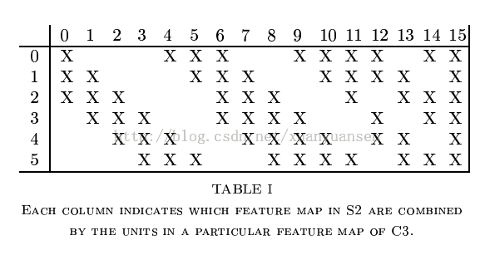其中行代表S2层的某个节点，列代表C3层的某个节点。

我们可以看出，C3-0跟S2-0,1,2连接，C3-1跟S2-1,2,3连接，后面依次类推，仔细观察可以发现，其实就是排列组合：

0 0 0 1 1 1

0 0 1 1 1 0

0 1 1 1 0 0

...

1 1 1 1 1 1

即用不同特征的底层组合，可以得到进一步的高级特征，

通过全连接层C5、F6得到10个输出，对应10个数字的概率。

### 训练过程

卷积神经网络的训练过程与传统神经网络类似，也是参照了**反向传播算法**。

第一阶段，向前传播阶段：

a）从样本集中取一个样本(X,Yp)，将X输入网络；

b）计算相应的实际输出Op。

      在此阶段，信息从输入层经过逐级的变换，传送到输出层。这个过程也是网络在完成训练后正常运行时执行的过程。在此过程中，网络执行的是计算（实际上就是输入与每层的权值矩阵相点乘，得到最后的输出结果）：

          Op=Fn（…（F2（F1（XpW（1））W（2））…）W（n））

第二阶段，向后传播阶段

a）算实际输出Op与相应的理想输出Yp的差；

b）按极小化误差的方法反向传播调整权矩阵。

以上内容摘自其他博客，由于我也没有仔细了解这一块，建议直接参考[原博客](http://blog.csdn.net/zouxy09/article/details/8781543)。

神经网络

简要介绍下神经网络的每个单元如下：

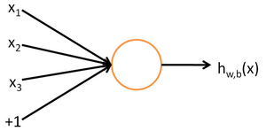

其对应的公式如下：



其中，该单元也可以被称作是**Logistic回归模型**。

当将多个单元组合起来并具有分层结构时，就形成了神经网络模型。下图展示了一个具有一个隐含层的神经网络：

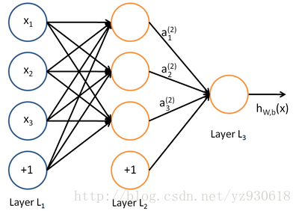

其对应的公式如下：

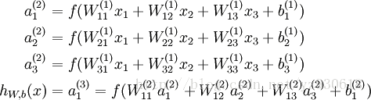

其中f函数指的是激活函数，即每层都会有一个激活函数，并不是只有最后一层才有。比较类似的，可以拓展到有2,3,4,5，…个隐含层。

神经网络的训练方法和logistic类似，由于其多层性。需要**利用链式求导法则**对**隐含层的节点**进行求导，即 **梯度下降 + 链式求导法则**，即 反向传播。 反向传播就是根据每次训练得到的结果与真实值的差，对权重和偏差进行更新，然后再用**更新后的权重和偏差重新预测训练集**。不断重复这个过程，直到达到最大迭代次数或误差允许范围。

卷积

对**图像**（不同的数据窗口数据）和**滤波矩阵**（一组固定的权重）做**内积的操作**就是所谓的『卷积』操作。

卷积的重要的物理意义是：**一个函数（如：单位响应）在另一个函数（如：输入信号）上的加权叠加。**

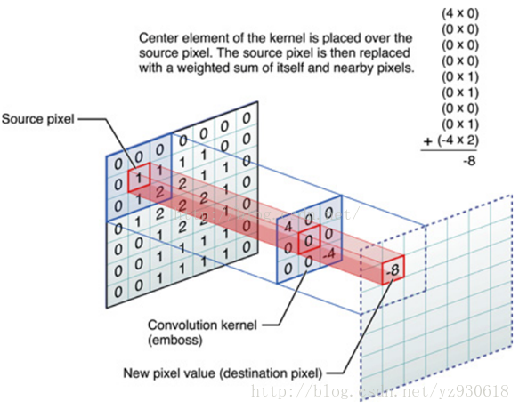中间滤波器filter与数据窗口做内积。

卷积神经网络

CNN（convolutional neural networks)是多层感知机（MLP）的变种。

cnn的关键在于他所采用的是**局部连接**和**共享权值**的方式。

一方面减少了权值的数量，使得网络易于优化，

另一方面，降低了**过拟合**的风险。

CNN具有一些传统技术所没有的优点：良好的容错能力、**并行处理能力**和自学习能力，可处理环境信息复杂，背景知识不清楚，推理规则不明确情况下的问题，允许样品有较大的缺损、畸变，运行速度快，自适应性能好，具有较高的分辨率。它是通过结构重组和减少权值将特征抽取功能融合进多层感知器，省略识别前复杂的图像特征抽取过程。

CNN的泛化能力要显著优于其它方法，卷积神经网络已被应用于**模式分类**，**物体检测**和**物体识别**等方面。利用**卷积神经网络建立模式分类器**，将卷积神经网络作为通用的模式分类器，直接用于灰度图像。

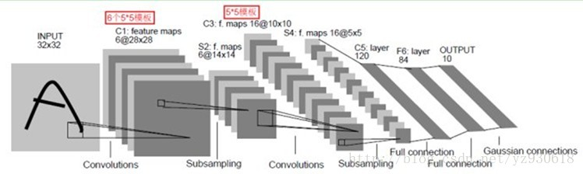

最典型的卷积网络，由卷积层、池化层、全连接层组成。

卷积层与池化层配合，组成多个卷积组，逐层提取特征，最终通过若干个全连接层完成分类。

卷积层完成的操作，可以认为是受**局部感受野**概念的启发，池化层，主要是为了降低数据维度。

综合起来说，**CNN通过卷积来模拟特征区分**，并且通过**卷积的权值共享和池化，来降低网络参数的数量级，最后通过传统神经网络来完成分类任务。**

**cnn的结构形式：**

输入层→conv层→pooling层→（重复conv,pooling)……→FC(Full connected)层->输出结果。

进行特征提取后要降低数据维度

卷积神经网络是一种多层的监督学习神经网络，隐含层的卷积层 和 池采样层 是实现卷积神经网络特征提取功能的核心模块。

该网络模型 通过采用梯度下降法最小化损失函数 对网络中的权重参数逐层反向调节。**通过频繁的迭代训练提高网络的精度。**

**卷积神经网络的低隐层是由卷积层和最大池采样层交替组成。**

**高层是全连接层对应传统多层感知器的隐含层和逻辑回归分类器。**

**第一个全连接层的输入是由卷积层和子采样层进行特征提取得到的特征图像。**

**最后一层输出层是一个分类器。**

**局部感知：**

**局部感知野：**